Министерство науки и высшего образования Российской Федерации Федеральное государственное автономное образовательное учреждение высшего образования

«Пермский национальный исследовательский
политехнический университет»

Электротехнический факультет
Кафедра «Информационные технологии и автоматизированные системы» направление подготовки: 09.03.04 Программная инженерия

О Т Ч Е Т
по учебной практике

Выполнила студентка гр. РИС-19-1б
Степанова А. А.
______________________________
(подпись)

Проверил:
ст. преподаватель Кузнецов Д. Б.
____________ _____________
(оценка) (подпись)

____________
(дата)

Содержание
Введение 3
1 Анализ предметной области 4
1.1 Постановка задачи 4
1.1.1 Изменение способа отображения списка реестров 4
1.1.2 Визуализация прогресса при загрузке отдельных элементов 4
1.1.3 Добавление и настройка новой цветовой темы приложения в двух вариантах 5
1.2 Инструменты разработки 5
2 Технология реализации 7
2.1 Изменение способа отображения списка 7
2.2 Визуализация прогресса при загрузке элементов на главном экране 10
2.3 Настройка новой цветовой темы 11
Заключение 13
Список использованных источников 14
Приложение 15
Приложение А 15
Приложение Б 18

Введение
Практика студента проводится с целью закрепления теоретических знаний, полученных в процессе обучения. Она позволяет приобрести практические навыки и опыт деятельности по направлению подготовки, ознакомления со своей будущей профессией.

Цель:
Доработка и оптимизация существующего функционала мобильного приложения.
Задачи:
- Изменение способа отображения списка реестров.
- Визуализация прогресса при загрузке отдельных элементов.
- Добавление и настройка новой цветовой темы приложения в двух вариантах.

1 Анализ предметной области

1.1 Постановка задачи

1.1.1 Изменение способа отображения списка реестров
В приложении имеется экран выбора представления реестра для списка задач. Требуется изменить его внешний вид с текущего (Рисунок 1 А), на более удобный вариант (Рисунок 1 Б ).
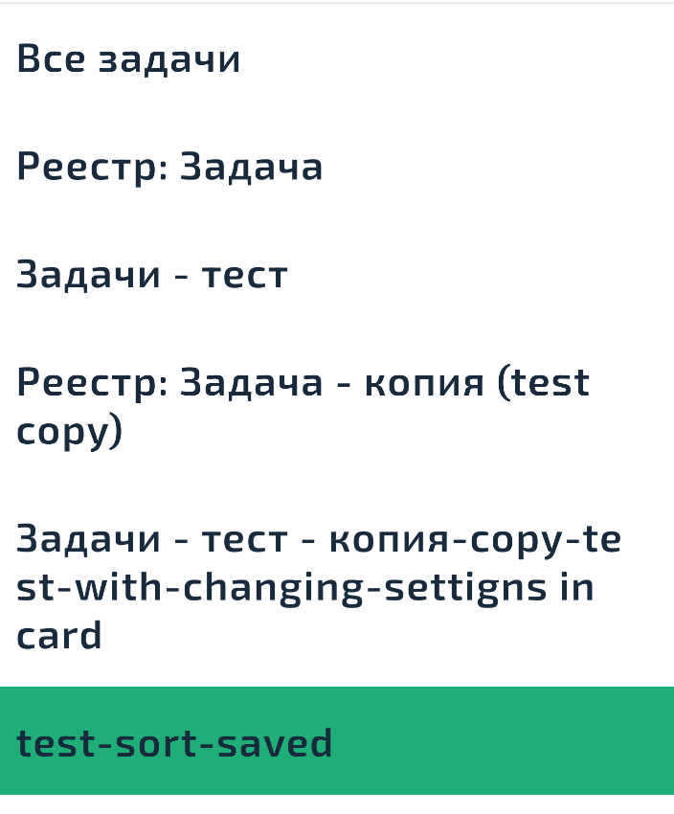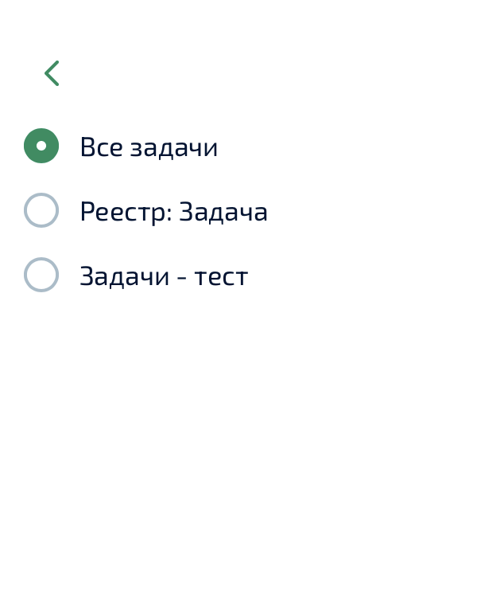
А Б
Рисунок 1 — представление списка задач для реестра.
Необходимо изменить шаблон элемента списка, следовательно, заменить TextView на CheckBox, убрать выделение цветом выбранного элемента списка, а также добавить кнопку “назад”.

1.1.2 Визуализация прогресса при загрузке отдельных элементов
При загрузке некоторых секций на экране пользователю непонятно, что именно происходит в приложении, так как он видит пустой экран. Поэтому необходимо добавить значок прогресса. Он должен появляться в начале загрузки элемента и пропадать, когда данные готовы для отображения.

1.1.3 Добавление и настройка новой цветовой темы приложения в двух вариантах
Необходимо добавить в приложение возможность выбрать салатовую цветовую схему, за основу взять цвет #8DC44A. Требуется определить некоторый набор цветов, зависящий от основного цвета. При добавлении салатовой расцветки ориентироваться на основной цвет и по аналогии с двумя другими темами добавить более светлые/темные/прозрачные цвета для новой темы.
Новая тема должна быть представлена в двух вариантах — светлая и темная. При добавлении нового цвета в цветовую схему обязательно добавление аналога для темного варианта.
Некоторые цвета, например для чатов, лежат в отдельных пакетах, здесь соответственно добавить пакет с двумя xml файлами для светлой и темной темы.

1.2 Инструменты разработки
Kotlin представляет современный, статически типизированный язык программирования, созданный и развиваемый компанией JetBrains. Kotlin можно использовать для создания самых разных приложений. Это и приложения для мобильных устройств - Android, iOS. Причем Kotlin позволяет писать кроссплатформенный код, который будет применяться на всех платформах. Это и веб-приложения, причем как серверные, так и браузерные клиентские приложения.
Самым популярным направлением, где применяется Kotlin, является прежде всего разработка под ОС Android. Компания Google в 2017 году провозгласила Kotlin одним из официальных языков для разработки под Android, а инструменты по работе с данным языком были по умолчанию включены в функционал среды разработки Android Studio начиная с версии 3.0.
Для выполнения поставленных задач будет использоваться язык программирование kotlin в паре со средой разработки Android Studio, которая предназначена специально для разработки мобильных приложений.

Вывод: В данном разделе были проанализированы поставленные задачи и выбраны соответствующие инструменты для разраотки.

2 Технология реализации

2.1 Изменение способа отображения списка
Для добавления кнопки “назад” используется ToolBar, который размещен вверху экрана. Он содержит элемент ImageButton, в котором определено фоновое изображение в виде стрелки. В классе фрагмента в методе onCreate устанавливается обработка нажатия кнопки для возвращения на предыдущий экран (Листинг 1).

binding.toolbar.navigationClicks()
.onEach { findNavController().navigateUp() }
.launchIn(lifecycleScope)

Листинг 1 — Обработка нажатия для кнопки “назад”.

В разметке элемента списка необходимо заменить элемент TextView на RadioButton. Теперь название задачи устанавливается в текстовое поле чекбокса. При отображении списка, для элемента, соответствующего выбранной задаче, вместо установки на фон зеленого цвета нужно изменять состояние чекбокса. Программный код изменений представлен на Листинге 2.

holder.itemView.registries_rbtn.isChecked = registry.id == currentRegistryId
holder.itemView.registries_rbtn.text = registry.name
holder.itemView.registries_rbtn.setOnClickListener {
clickListener.onRegistryClicked(registry)
}
Листинг 2 — Определение поведения элемента списка.
Далее было решено заменить класс Registry — это класс, который приходит с сервера, а также используется в пользовательском интерфейсе, что с точки зрения архитектуры не должно быть так. Правильней это разделить и сделать для UI отдельный класс, так как currentRegistryId влияет только на состояние чекбокса.
Новый класс RegistryItem должен содержать название и id элемента. А также логический атрибут, показывающий, какой элемент выбран. Код нового класса представлен на Листинге 3.

data class RegistryItem(val id: Long, val name: String, val isSelected: Boolean): Diffable<RegistryItem> {

override fun areItemsTheSame(new: RegistryItem): Boolean {return id == new.id}

override fun areContentsTheSame(new: RegistryItem): Boolean {return name == new.name}

}
Листинг 3 — Определение класса RegistryItem.

При выполнении запроса к серверу, в результате возвращается список всех регистров, в котором также содержится id выбранного в данный момент. Преобразование результата в список элементов RegistryItem показано на Листинге 4.
Отдельно нужно добавить в этот список элемент, позволяющий выбрать все задачи, так как в изначальном списке он отсутствует. Этот элемент имеет id = -1 и должен находится в начале списка.

val currentRegistryId =
taskRegistryRepository.getSavedRegistryId()
val registries = taskRegistryRepository.getAllRegistriesByTypeIdent(WfProcessTask.OBJ_TYPE_IDENT).map {
RegistryItem(it.id,it.name,it.id==currentRegistryId)
}.toMutableList().add(0, RegistryItem( -1, "Все задачи", (currentRegistryId == (-1).toLong())))

return registries
Листинг 4 — Преобразование List<Registry> в List<RegistryItem>.

Затем во всех классах, используемых в формировании и отображении списка, объект Registry был заменен на RegistryItem.

2.2 Визуализация прогресса при загрузке элементов на главном экране
Визуализация загрузки данных будет осуществляться с помощью элемента ProgressBar. Нужно разместить этот элемент в разметке для соответствующих секций.
В качестве контейнера в секциях используется MotionLayout. Он имеет такую особенность, что может самостоятельно управлять видимостью дочерних элементов. Получается так, что при запуске приложения программно поменять видимость можно только один раз при инициализации, все последующие попытки программно поменять видимость ни к чему не приведут, исправить это можно добавив у MotionLayout атрибут app:visibilityMode="ignore", за счет этого можно будет программно изменять видимость элемента прогресса.
Для показа/скрытия значка прогресса используется функция ShowProgress (Листинг 4). В зависимости от значения принимаемого аргумента устанавливается видимость элемента.

fun View.visibleOrGone(block: () -> Boolean) {
if (block.invoke()) {
this.visible()
} else {
this.gone()
}
}
private fun showProgress(show: Boolean) {
binding.progress.visibleOrGone { show }
}
Листинг 4 — Функция изменения видимости прогресса.

2.3 Настройка новой цветовой темы
По аналогии с двумя другими темами для начала требуется определить новую цветовую схему. Опираясь на основной цвет (Рисунок 2), добавить более темные или светлые оттенки. Также добавить отдельные пакеты цветов, где это необходимо.

Рисунок 2 — Основной цвет.
В файле colors.xml определены цвета для основная цветовой схемы (Рисунок 3).
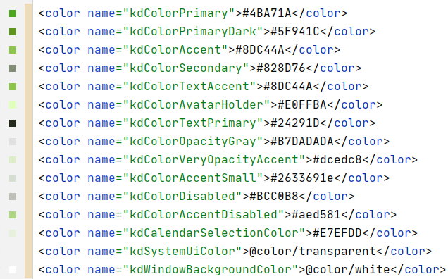
Рисунок 3 — Основная цветовая схема.

Цветовая схема для темного варианта представлена на Рисунке 4.
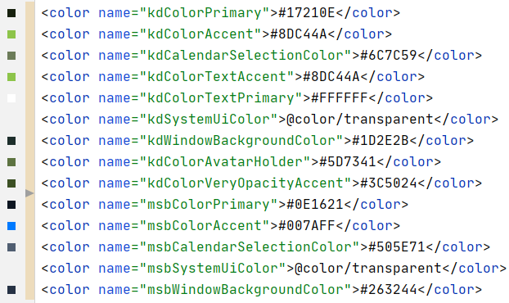
Рисунок 4 — Темная цветовая схема.
Также для экрана с чатом был создан пакет цветов в двух вариантах. Полный код описания новой темы представлен в Приложении А.
Для корректной работы темы в код программы добавлены определения, аналогичные двум другим темам — элемент перечисления, отвечающий за отображение названия темы; ссылка на id темы в файлах ресурсов; раскраска значка темы в соответствующий цвет. Изменения отражены в Приложении Б.

Вывод: В данном разделе были реализованы основные поставленные задачи — изменен внешний вид списка задач; добавлен индикатор загрузки данных; добавлена новая цветовая тема для приложения.

Заключение
В ходе выполнения работы были выполнены все поставленные задачи. Изменен шаблон для отображения элементов списка для фильтрации задач и добавлена кнопка “назад”. Путем добавления нового класса логика пользовательского интерфейса была отделена от серверной части программы.
Для удобства пользователя добавлена функция визуализации загрузки данных на отдельных экранах приложения. Новая цветовая тема была создана в двух вариантах оформления — темная и светлая. Добавлены новые пакеты цветов для чата и других отдельных секций.
Также была проведена оптимизация для улучшения логики программы и упрощения кода.

Список использованных источников
- Официальный сайт Kotlin Language [Электронный ресурс]. — Режим доступа: https://kotlinlang.org/docs/ (дата обращения: 15.06.2021 )
- User Interface & Navigation [Электронный ресурс]. — Режим доступа: https://developer.android.com/guide/topics/ui (дата обращения: 17.06.2021)
- RecyclerView [Электронный ресурс]. — Режим доступа: https://metanit.com/java/android/5.11.php (дата обращения: 17.06.2021)

Приложение

Приложение А
<style name="kdDomTheme" parent="BaseAppTheme">
<item name="android:navigationBarColor" tools:targetApi="21">@color/kdSystemUiColor</item>
<item name="colorPrimary">@color/kdColorPrimary</item>
<item name="colorPrimaryDark">@color/kdColorPrimaryDark</item>
<item name="colorPrimarySurface">@color/white</item>
<item name="colorAccent">@color/kdColorAccent</item>
<item name="colorAccentDisabled">@color/kdColorAccentDisabled</item>

<item name="android:windowBackground">@color/kdWindowBackgroundColor</item>

<item name="android:textColorHighlight">@color/kdColorTextAccent</item>
<item name="android:textColorPrimary">@color/kdColorTextPrimary</item>

<item name="startUpBackground">@mipmap/sign_in_background</item>
<item name="startUpLogo">@mipmap/open_bank_logo</item>
<item name="startUpText">@string/label_open_msb_title</item>
<item name="colorAccentBackground">@color/colorMainBackgroundNew</item>
<item name="colorChipTint">@color/colorChip</item>

<item name="chatOutcomingMessageTextColor">@color/kd_chat_outcoming_message_text_color
</item>
<item name="chipBackgroundColor">@color/colorMainBackgroundNew</item>
<item name="chatIncomingMessageBubbleColor">@color/kd_chat_incoming_message_color</item>
<item name="chatOutcomingMessageBubbleColor">@color/kd_chat_outcoming_message_color</item>
<item name="chatOutcomingDateTextColor">@color/kd_chat_outcoming_message_date_text_color
</item>
<item name="chatDateDecoratorTextColor">@color/kd_chat_decoration_date_text_color</item>
<item name="chatDateDecoratorBackgroundColor">@color/kd_chat_decoration_date_background
</item>
<item name="chatReplyMessageBorderColor">@color/kd_chat_reply_message_border_color</item>
<item name="incomingTimeTextColor">@color/kd_chat_incoming_msg_time_color</item>
<item name="outcomingTimeTextColor">@color/kd_chat_incoming_msg_time_color</item>
<item name="cv_selected_day_color">@color/kdCalendarSelectionColor</item>
<item name="avatarHolderColor">@color/kdColorAvatarHolder</item>
<item name="accentTextColor">@color/kdColorTextAccent</item>
</style>

Приложение Б
enum class Themes(@StringRes val labelResource: Int) {
OPEN_MSB(labelResource = R.string.label_blue),
GREENDATA(labelResource = R.string.label_green),
KD_DOM(labelResource = R.string.label_light_green)
}
private fun getThemeId(theme: Themes): Int {
return when (theme) {
Themes.GREENDATA -> context.resolveReferenceAttribute(R.attr.default_theme)
Themes.OPEN_MSB -> R.style.OpenMsbTheme
Themes.KD_DOM -> R.style.kdDomTheme
}
}
override fun onBindItemViewHolder(item: ThemeItem, holder: RecyclerView.ViewHolder, payloads: MutableList<Any>) {
holder as ThemeViewHolder
holder.themeName.text = holder.itemView.context.getString(item.themes.labelResource)
if (item.isSelected) {
holder.isSelectedView.visible()
} else {
holder.isSelectedView.gone()
}
when (item.themes) {
Themes.OPEN_MSB -> holder.colorView.setBackgroundTint(R.color.msbColorAccent)
Themes.GREENDATA -> holder.colorView.setBackgroundTint(R.color.gdColorAccent)
Themes.KD_DOM -> holder.colorView.setBackgroundTint(R.color.kdColorAccent)
}
}

